「107年度二河局全國水環境建設業務宣導工作計畫」全國水環境計畫推動說明會(苗栗縣場次) 簡章

說明會主題：全國水環境計畫推動說明會(苗栗縣場次)

說明會日期：107年11月30日(星期五)

說明會時間：10:00~16:00

說明會地點：客家圓樓B1多媒體放映室(苗栗縣後龍鎮校椅里7鄰新港三路295號)

參訪地點：北勢溪親水廊道(苗栗高鐵站旁)

主辦單位：經濟部水利署第二河川局

協辦單位：社團法人中華民國水利技師公會全國聯合會

對象：請參閱附件邀請單位列表，本會議報名人數上限40人，敬備餐點並請務必事先報名參加。

水利署：署內長官及相關同仁，第二河川局長官及相關同仁

其他政府機關：中央單位機關、苗栗縣政府相關局處

團體組織：NGO、學術團體及地方社區發展協會

報名方式：報名截止日期11/21(三)

網路報名，網址: https://goo.gl/forms/hSNG4JfgxuW3P8u63
或填妥附件報名表後回傳本計畫聯絡人員

聯絡人：
社團法人中華民國水利技師公會全國聯合會
張宗烜技師，電話/傳真：(04)23053788(請先電話聯絡)
孫逸皓秘書，傳真：(02)26980977

說明會流程：
時間 | 項目 | 主題 | 主講人/與談人
10:00~10:20 | 報到 | 簽到、領取資料
10:20~10:25 | 開幕式 | 長官及與會貴賓介紹
10:25~10:40 | 開幕式 | 長官致詞 | 局長、副局長
10:25~10:40 | 開幕式 | 長官致詞 | (於出席調查完成後調整)
10:40~11:30 | 說明專題一 | 全國水環境計畫推動計畫宣導 | 水利署河川海岸組
11:30~11:40 | 休息時間
11:40~12:30 | 說明專題二 | 苗栗縣政府水與環境相關工程概述 | 苗栗縣政府水利處  黃副處長文璋
12:30~14:30 | 午餐及休息時間
14:30~15:50 | 參觀導覽 | 北勢溪親水廊道 | 苗栗縣水環境改善輔導顧問團  /水利技師公會
15:50~16:00 | 綜合座談及交流(Q&A) |  | 苗栗縣政府水利處黃副處長文璋、二河局長官或水利技師公會
16:00~ | 賦歸

說明會地點交通說明

交通資訊：
苗栗客家圓樓
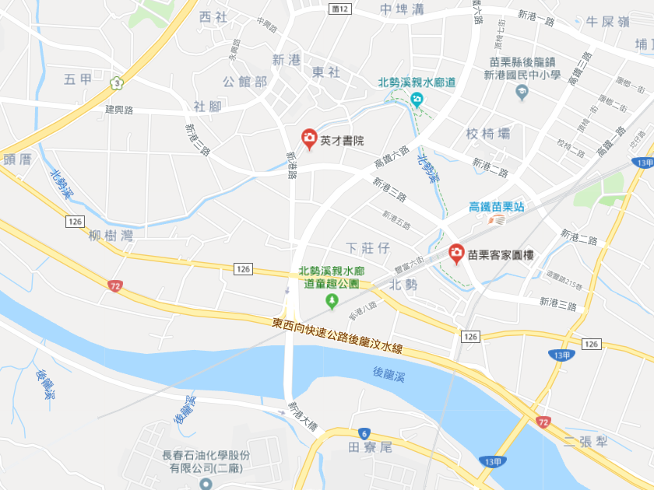
    - 捷運
A.台鐵：搭乘火車至苗栗豐富火車站下車，步行約5-8分鐘即可抵達「客家圓樓」。
B.高鐵：搭乘至苗栗站，右轉新港三路，步行約190公尺。
    - 自行開車
A.國道1號：下頭屋交流道→右轉台13線→上台72線快速公路西行→下新港匝道接高鐵六路北行→右轉新港三路→穿越高鐵下方→豐富五街口→即可看見「客家圓樓」
B.國道3號：下大山交流道→左轉苗8線→接高鐵六路直行向南→新港三路左轉→穿越高鐵下方→豐富五街口→即可看見「客家圓樓」

停車資訊
- 「客家圓樓」停車場。
- 周邊高鐵停車場。
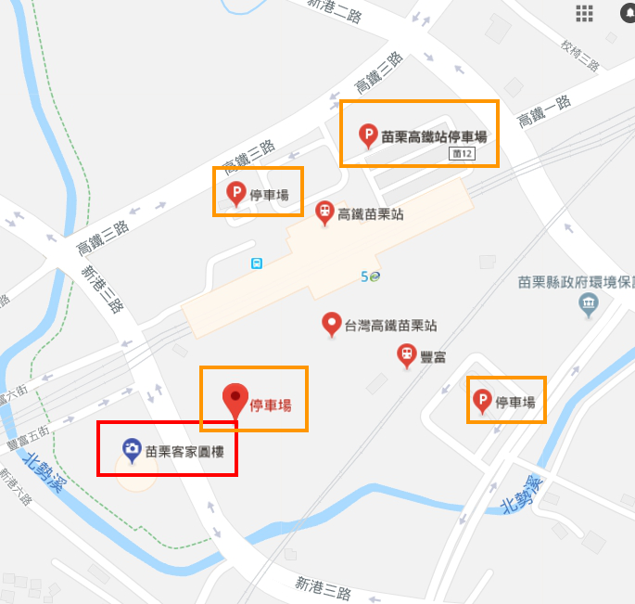

附件 邀請單位列表
邀請單位 | 地址
行政院環保署暨所屬單位 | 10042臺北市中正區中華路一段83號
行政院農業委員會暨所屬單位 | 10014臺北市中正區南海路37號
內政部營建署暨所屬單位 | 10556台北市松山區八德路2段342號
農委會漁業署暨所屬單位 | 80672高雄市前鎮區漁港北一路1號
經濟部水利署暨所屬單位 | 40873臺中市南屯區黎明路2段501號
水利署第二河川局 | 30044新竹市北大路97號
苗栗縣政府暨所屬單位 | 36001 苗栗市縣府路100號(第一辦公大樓)  36046 苗栗市府前路1號(第二辦公大樓)
苗栗縣政府工務處 | 36001 苗栗市縣府路100號
苗栗縣政府水利處 | 36001 苗栗市縣府路100號
苗栗縣環境保護局 | 356苗栗縣後龍鎮高鐵一路95號
苗栗縣文化觀光局 | 36045 苗栗縣苗栗市自治路50號
社團法人台灣環境資訊協會 | 116台北市文山區萬隆街38號
台灣千里步道協會 | 116台北市文山區景福街47號2樓
社團法人中華民國自然步道協會 | 10860台北市萬華區艋舺大道184號3樓(萬華火車站對面)
社團法人台灣濕地學會 | 30068新竹市東區培英街38巷12號
苗栗縣自然生態學會 | mlnec2009@gmail.com
國立聯合大學 | 360苗栗縣苗栗市南勢里聯大二號
苗栗縣社區大學 | 360苗栗市至公路251號(建台中學西棟大樓2樓)
苗栗縣苗栗市玉苗社區發展協會 | 360苗栗市玉苗里13鄰光復路210號
苗栗縣苗栗市恭敬社區發展協會 | 360苗栗市恭敬里11鄰東海街25號2樓
苗栗縣苗栗市新英社區發展協會 | 360苗栗市新英里新英108-2號
苗栗縣苗栗市維祥社區發展協會 | 360苗栗市維新里僑育北街62號2樓
苗栗縣苗栗市中苗社區發展協會 | 360苗栗市中苗里12鄰中山路414號
苗栗縣苗栗市水源社區發展協會 | 360苗栗市水源里11鄰水流娘12號
苗栗縣苗栗市清華社區發展協會 | 360苗栗市北苗里中華路45號2樓
苗栗縣苗栗市上苗社區發展協會 | 360苗栗市北苗里15鄰中華路45號2樓
苗栗縣苗栗市高苗社區發展協會 | 360苗栗市高苗里22鄰松園1號
苗栗縣苗栗市文山社區發展協會 | 360苗栗市市文山里4鄰文城8號
苗栗縣苗栗市南勢社區發展協會 | 360苗栗市南勢里16鄰坪頂西33巷22號
苗栗縣苗栗市文山社區發展協會 | 360苗栗市市文山里4鄰文城8號
苗栗縣苗栗市綠苗社區發展協會 | 360苗栗市南勢里3鄰福泰14號
苗栗縣苗栗市維新社區發展協會 | 360苗栗市維新里僑育北街62號1樓
苗栗縣苗栗市嘉盛社區發展協會 | 360苗栗市嘉盛里12鄰國華路58號
苗栗縣苗栗市文聖社區發展協會 | 360苗栗市文聖里3鄰橫車路332巷201號
苗栗縣苗栗市北苗社區發展協會 | 360苗栗市市北苗里33鄰國華路426號
苗栗縣苗栗市玉華社區發展協會 | 360苗栗市玉華里15鄰玉清一街149號
苗栗縣苗栗市勝利社區發展協會 | 360苗栗市苗栗市勝利里復興路1段453號
苗栗縣苗栗市嘉新社區發展協會 | 360苗栗市嘉新里五谷路45之7號
苗栗縣苗栗市福星社區發展協會 | 360苗栗市福星里26鄰中華路479號3樓
苗栗縣苗栗市青苗社區發展協會 | 360苗栗市青苗里9鄰至公路48號
苗栗縣苗栗市新川社區發展協會 | 360苗栗市新川里14鄰竹圍5號
苗栗縣苗栗市玉清社區發展協會 | 360苗栗市玉清里12鄰玉興街玫瑰8號
苗栗縣苑裡鎮中正社區發展協會 | 360苗栗市中正里14鄰114號
苗栗縣苗栗市福麗社區發展協會 | 360苗栗市苗栗市福麗里國華路1298號
苗栗縣苗栗市福安社區發展協會 | 360苗栗市福安里10鄰中華路566號
苗栗縣苗栗市新苗社區發展協會 | 360苗栗市新苗里新苗街77號
苗栗縣苗栗市建功社區發展協會 | 360苗栗市建功里莊敬街84號
苗栗縣苗栗市大同社區發展協會 | 360苗栗市苗栗市大同里公園路40號
苗栗縣苗栗市公所 | 36046苗栗市府前路76號
苗栗縣頭份市忠孝社區發展協會 | 351頭份市忠孝里忠孝2路83號
苗栗縣頭份市珊湖社區發展協會 | 351頭份市珊湖里中正三路87號
苗栗縣頭份市廣興社區發展協會 | 351頭份市廣興里6鄰137號
苗栗縣頭份市後庄社區發展協會 | 351頭份市後庄里文林路36巷20號
苗栗縣頭份市信義社區發展協會 | 351頭份市信義里2鄰信義路45號
苗栗縣頭份市濫坑社區發展協會 | 351頭份市濫坑里4鄰44號
苗栗縣頭份市民生社區發展協會 | 351頭份市民生里9鄰中華路595號
苗栗縣頭份市中山社區發展協會 | 351頭份市尖下里尖豐路610號
苗栗縣頭份市尖山社區發展協會 | 351頭份市5鄰米粉街3號
苗栗縣頭份市合興社區發展協會 | 351頭份市合興里4鄰合興街19號
苗栗縣頭份市新華社區發展協會 | 351頭份市新華里13鄰中正一路180巷22號
苗栗縣頭份市上興社區發展協會 | 351頭份市上興里10鄰上東興82-1號
苗栗縣頭份市土牛社區發展協會 | 351頭份市土牛里6鄰中正路463巷9弄28號2樓
苗栗縣頭份市東庄社區發展協會 | 351頭份市東庄里7鄰八德一路66號
苗栗縣頭份市建國社區發展協會 | 351頭份市建國里7鄰大同路6號
苗栗縣頭份市蟠桃社區發展協會 | 351頭份市蟠桃里10鄰立德街212號
苗栗縣頭份市成功社區發展協會 | 351頭份市成功里建國路180巷8號
苗栗縣頭份市田寮社區發展協會 | 351頭份市田寮里南田街92號
苗栗縣頭份市民族社區發展協會 | 351頭份市東興路108號
苗栗縣頭份市中興社區發展協會 | 351頭份市中興里2鄰自立街33號
苗栗縣頭份市和平社區發展協會 | 351頭份市和平里6鄰中正路29號
苗栗縣頭份市自強社區發展協會 | 351頭份市自強里4鄰中華路1023號
苗栗縣頭份市流東社區發展協會 | 351頭份市流東里8鄰信德路129號
苗栗縣頭份市仁愛社區發展協會 | 351頭份市仁愛里銀河路124號
苗栗縣頭份市合興社區發展協會 | 351頭份市合興里4鄰合興街19號
苗栗縣頭份市文化社區發展協會 | 351頭份市文化里10鄰翠亨路66號
苗栗縣頭份市蘆竹社區發展協會 | 351頭份市蘆竹里4鄰55-3號
苗栗縣頭份市民權社區發展協會 | 351頭份市民族里東興路108號
苗栗縣頭份市興隆社區發展協會 | 351頭份市興隆里9鄰興隆路1段17巷15號
苗栗縣頭份市斗煥社區發展協會 | 351頭份市斗煥里12鄰212號
苗栗縣頭份市上埔社區發展協會 | 351頭份市上埔里8鄰上埔路83巷221號
苗栗縣頭份市山下社區發展協會 | 351頭份市山下里7鄰62-7號
苗栗縣頭份市頭份社區發展協會 | 351頭份市頭份里24鄰中華路1182巷16弄10號
苗栗縣頭份市下興社區發展協會 | 351頭份市下興里12鄰水源路39號
苗栗縣頭份鎮公所 | 351頭份市仁愛里中山路232號
苗栗縣後龍鎮外埔社區發展協會 | 356後龍鎮外埔里7鄰72-1號
苗栗縣後龍鎮校椅社區發展協會 | 356後龍鎮校椅里5鄰53-1號
苗栗縣後龍鎮豐富社區發展協會 | 356後龍鎮豐富里13鄰新港六路169號
苗栗縣後龍鎮水尾社區發展協會 | 356後龍鎮水尾里12鄰98-3號
苗栗縣後龍鎮復興社區發展協會 | 356後龍鎮復興里8鄰永興路101號
苗栗縣後龍鎮北龍社區發展協會 | 356後龍鎮北龍里7鄰東門街151號
苗栗縣後龍鎮龍津社區發展協會 | 356後龍鎮龍津里4鄰公司寮56號
苗栗縣後龍鎮大庄社區發展協會 | 356後龍鎮大庄里1鄰大庄22之5號
苗栗縣後龍鎮南龍社區發展協會 | 356後龍鎮大庄里21鄰光華路368號
苗栗縣後龍鎮中龍社區發展協會 | 356後龍鎮中龍里7鄰中正路43號
苗栗縣後龍鎮東明社區發展協會 | 356後龍鎮東明里1鄰77-11號
苗栗縣後龍鎮灣寶社區發展協會 | 356後龍鎮灣寶里3鄰38號
苗栗縣後龍鎮新民社區發展協會 | 356後龍鎮新民里1鄰東社6-6號
苗栗縣後龍鎮福寧社區發展協會 | 356後龍鎮福寧里8鄰烏眉98-3號
苗栗縣後龍鎮溪洲社區發展協會 | 356後龍鎮溪洲里砂崙湖89-1號
苗栗縣後龍鎮埔頂社區發展協會 | 356後龍鎮埔頂里13鄰141-3號
苗栗縣後龍鎮海埔社區發展協會 | 356後龍鎮海埔里8鄰海埔125-11號
苗栗縣後龍鎮海寶社區發展協會 | 356後龍鎮海寶里93-5號
苗栗縣後龍鎮大山社區發展協會 | 356後龍鎮大山里5鄰72-8號
苗栗縣後龍鎮南港社區發展協會 | 356後龍鎮南港里14鄰119-7號
苗栗縣後龍鎮中和社區發展協會 | 356後龍鎮中和里7鄰海口67-3號
苗栗縣後龍鎮中龍社區發展協會 | 356後龍鎮中龍里7鄰中正路43號
苗栗縣後龍鎮龍坑社區發展協會 | 356後龍鎮龍坑里松仔腳11鄰128-5號
苗栗縣後龍鎮秀水社區發展協會 | 356後龍鎮秀水里9鄰78-3號
苗栗縣後龍鎮公所 | 356後龍鎮大庄里中山路152號
苗栗縣銅鑼鄉福興社區發展協會 | 366銅鑼鄉福興村中山路1號
苗栗縣銅鑼鄉樟樹社區發展協會 | 366銅鑼鄉樟樹村樟樹12-1號
苗栗縣銅鑼鄉新盛社區發展協會 | 366銅鑼鄉新隆村4-1號
苗栗縣銅鑼鄉九湖社區發展協會 | 366銅鑼鄉九湖村10鄰91-1號
苗栗縣銅鑼鄉中平社區發展協會 | 366銅鑼鄉中平村12鄰157-5號
苗栗縣銅鑼鄉竹森社區發展協會 | 366銅鑼鄉銅鑼鄉竹森村13鄰123號
苗栗縣銅鑼鄉興隆社區發展協會 | 366銅鑼鄉銅鑼鄉興隆村6鄰72-2號
苗栗縣銅鑼鄉朝陽社區發展協會 | 366銅鑼鄉銅鑼鄉朝陽村12鄰朝西36-1號
苗栗縣銅鑼鄉銅鑼社區發展協會 | 366銅鑼鄉銅鑼村41鄰永樂路1-17號
苗栗縣銅鑼鄉公所 | 366銅鑼鄉銅鑼村永樂路15號

附件 報名表
「107年度二河局全國水環境建設業務宣導工作計畫」
全國水環境計畫推動說明會(苗栗縣場次)
序號 |  | 姓名 |  | 性別 | 男女 | 身分證字號
單位 |  |  |  |  | 職稱
電話 |  |  |  |  | 傳真
地址
E-mail |  |  |  |  | 午餐 | 葷食素食
註：1.報名資料請詳實填寫，以利人數統計及講習會事務安排。
2.需要登錄公務人員學習時數，請務必填寫身分證字號。
3.本課程提供午餐，前往說明會地點交通請參加人員自理。
4.下午安排參觀導覽行程，請務必關注相關集合時間。
5.本活動已辦理公共意外責任險。
6.以網路報名優先，或傳真報名表至(04)23053788
網路報名專用
QR code



